Persbericht
30 | 01 | 2024
Trammeke tussen Westerlo en Herselt zet koers naar nieuwe toekomst
Partners engageren zich om industrieel erfgoed langs Grote Nete te restaureren
Op het kasteel van Prins Simon de Merode werden afgelopen dinsdag de toekomstplannen voor Het Trammeke uit de doeken gedaan. De mobiele dam langs de Grote Nete, gelegen op de grens van Herselt en Westerlo, zal binnenkort gerestaureerd worden. Stichting Kempens Landschap coördineert de restauratie- en herbestemmingswerken in partnerschap met de gemeenten Herselt en Westerlo en Landschapspark de Merode.
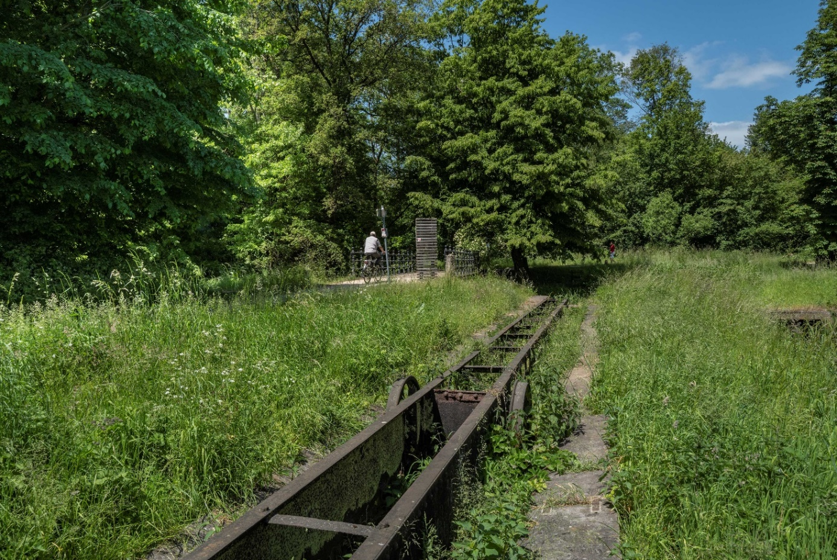
Het mechanisme dateert uit 1874 en speelde vroeger een belangrijke rol in het reguleren van het waterpeil van de Grote Nete - Copyright: James van Leuven
Het Trammeke is een mobiele dam op de grens van Herselt en Westerlo binnen het kasteeldomein van de familie De Merode. Het mechanisme werd vroeger gebruikt als stuwsysteem op de Grote Nete. Het stukje industrieel erfgoed dateert uit 1874 en speelde een belangrijke rol in het reguleren van het waterpeil van die Grote Nete. Het trekmechanisme bevindt zich op de oever van de gemeente Westerlo en de rail - waarop Het Trammeke zelf ligt - situeert zich op de oever van de gemeente Herselt. Aangezien het monument gelegen is langs het wandel- en fietsnetwerk van de Merode, zorgt de restauratie van het Trammeke ook voor Landschapspark de Merode voor een extra toeristische troef.

Stuw- en sluissysteem
“De functie van dit lokale stuw- en sluissysteem was veelzijdig”, aldus Jan De Haes, covoorzitter van Stichting Kempens Landschap. “Het Trammeke maakte het bijvoorbeeld mogelijk om na de eerste oogstperiode de hooilanden onder water te zetten, waardoor een tweede hooioogst mogelijk werd. Daarnaast diende het systeem om het water van de kasteelvijver te verversen en om het vervoer van ijzererts over de Grote Nete te vergemakkelijken.”

Kathleen Helsen, covoorzitter van Stichting Kempens Landschap en voorzitter van Landschapspark De Merode, vult aan: “Sinds 1999 is Het Trammeke officieel erkend als beschermd monument omwille van de historische, industrieel-archeologische en volkskundige waarde, maar het mechanisme verkeert in slechte staat. In beide gemeenten, Herselt en Westerlo, zijn er handen in de lucht gegaan om dit unieke erfgoed nieuw leven in te blazen. Om te bepalen of en hoe het sluissysteem gerestaureerd kan worden, gaf Stichting Kempens Landschap eerder de opdracht voor een bouwhistorisch en materiaal-technisch onderzoek.”

Restauratie en herbestemming
“Het vooronderzoek leidde tot de keuze voor een 'volledige restauratie zonder opstuwing' als de meest geschikte aanpak voor Het Trammeke”, vertelt Kristof Van Dingenen, schepen van Cultuur en Toerisme in Herselt. “Dat scenario omvat de volledige restauratie van Het Trammeke, maar niet van het mechanisme om de omliggende stukken land onder water te zetten. Daardoor kan het openen en sluiten van het sluissysteem gedemonstreerd worden aan het publiek zonder impact op het landschap.”

Kristof Welters, schepen van Cultuur en Toerisme in Westerlo, kijkt alvast uit naar het eindresultaat: “De restauratie van Het Trammeke biedt een waardevolle kans om de rijke geschiedenis van het sluissysteem te ontsluiten voor het publiek. Het toont hoe deze industriële erfenis het landschap en de landbouw van onze regio heeft beïnvloed. Het herstel van dit unieke erfgoed zal ervoor zorgen dat geïnteresseerden binnenkort met eigen ogen kunnen zien hoe Het Trammeke vroeger werkte.”

Financiering
De kosten voor de restauratiewerken aan Het Trammeke worden geraamd op 123.537,37 euro. Stichting Kempens Landschap diende een aanvraag voor een erfgoedpremie in bij het agentschap voor Onroerend Erfgoed voor 70% van de kosten. Landschapspark de Merode vzw gaf 10.000 euro cofinanciering aan het voorafgaandelijk onderzoek en ondersteunt het restauratieproject zelf met 20.000 euro. De overige kosten worden door de gemeenten Herselt en Westerlo gedragen.
PERSINFO & INTERVIEWS
Beleidsverantwoordelijken:
Jan De Haes, N-VA, gedeputeerde van de provincie Antwerpen en covoorzitter van Stichting Kempens Landschap. Perscontact: Helke Verdick, M 0484 09 05 97
Kathleen Helsen, cd&v, gedeputeerde van de provincie Antwerpen en covoorzitter van Stichting Kempens Landschap. Perscontact: Ellen Wauters, M 0478 81 23 51
Kristof Welters, cd&v, schepen van Cultuur en Toerisme Westerlo. M 0497 03 79 97 E kristof.welters@telenet.be
Kristof Van Dingenen, Mensen Met Mensen, schepen van Cultuur en Toerisme Herselt . M 0468 11 28 32, E kristof.vandingenen@herselt.be

Landschapspark de Merode vzw, Isabelle Lindemans, coördinator, T 03 240 58 25, M 0495 12 62 22, E isabelle.lindemans@landschapsparkdemerode.be
Perscontact:
Philippe De Backer, directeur Stichting Kempens Landschap
T 015 22 82 30, M 0478 44 83 86 E Philippe.Debacker@kempenslandschap.be

Digitaal beeldmateriaal:
Beeldmateriaal in hoge resolutie: https://we.tl/t-JSf4q0bKmE
